UTORAK, 14.4.2020.
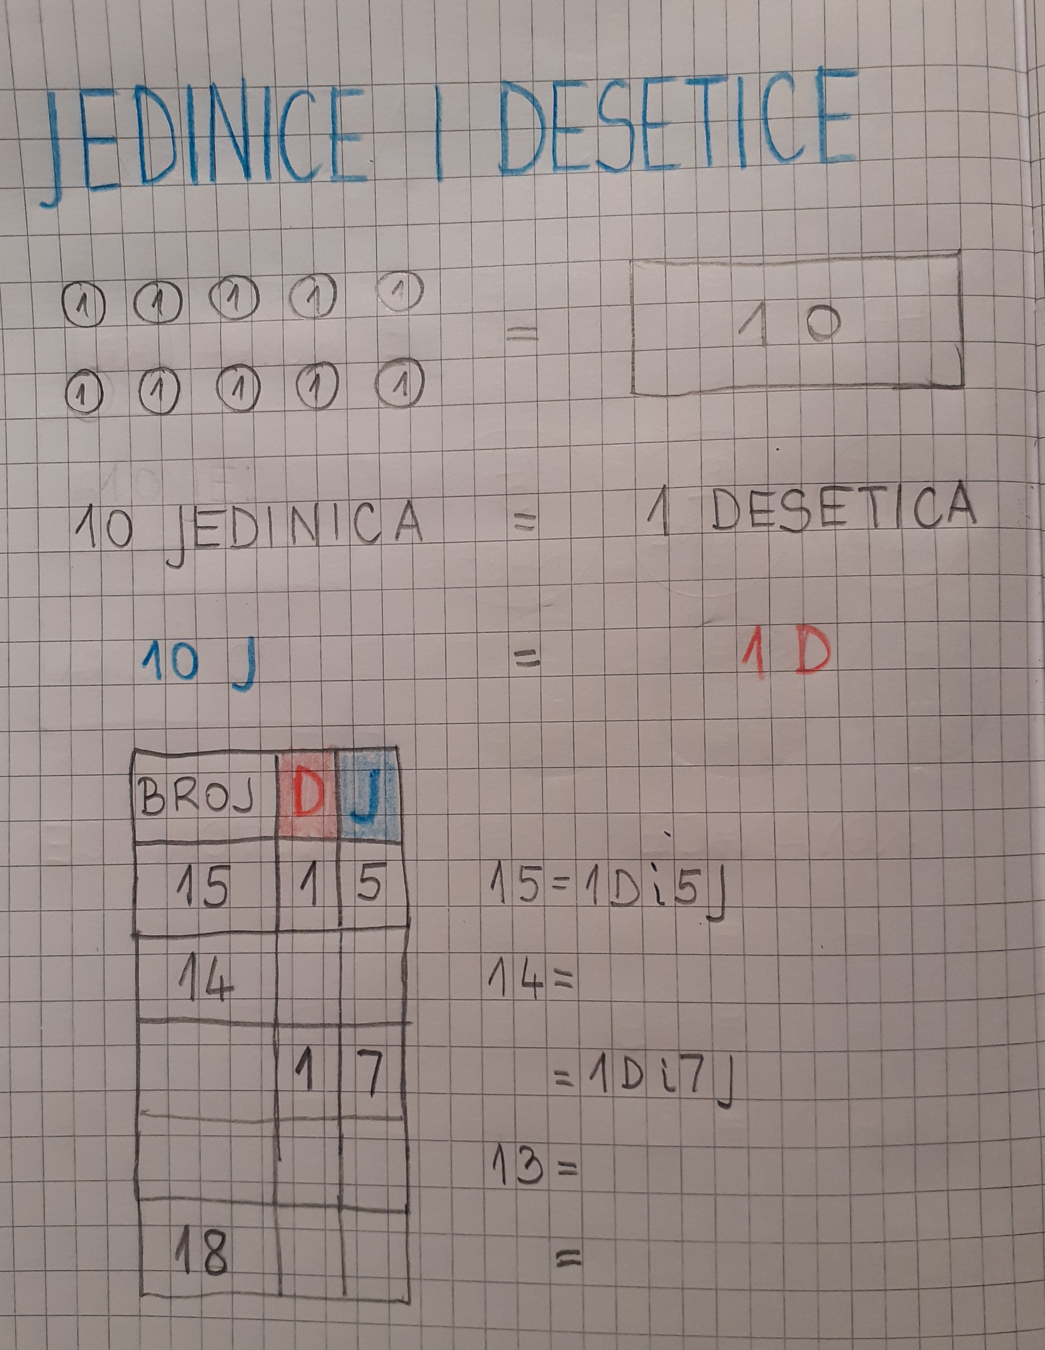
1. RAZRED

1. sat – MATEMATIKA

JEDINICE I DESETICE – obrada
- Danas učimo nešto novo o
dvoznamenkastim brojevima
- UDŽBENIK str. 102. - 103.
- ZBIRKA ZADATAKA str. 92.
PLAN PLOČE (prepisati u bilježnicu):

2.sat – HRVATSKI JEZIK

Iako nam je Uskrs prošao, pročitat ćeš (ili poslušati na e-sferi) igrokaz:
„ZAPOSLENA KOKA” - obrada
- početnica stranica 86. - 87.
- pročitaj igrokaz/poslušaj ga na e-sferi
- zapiši u pisanku:
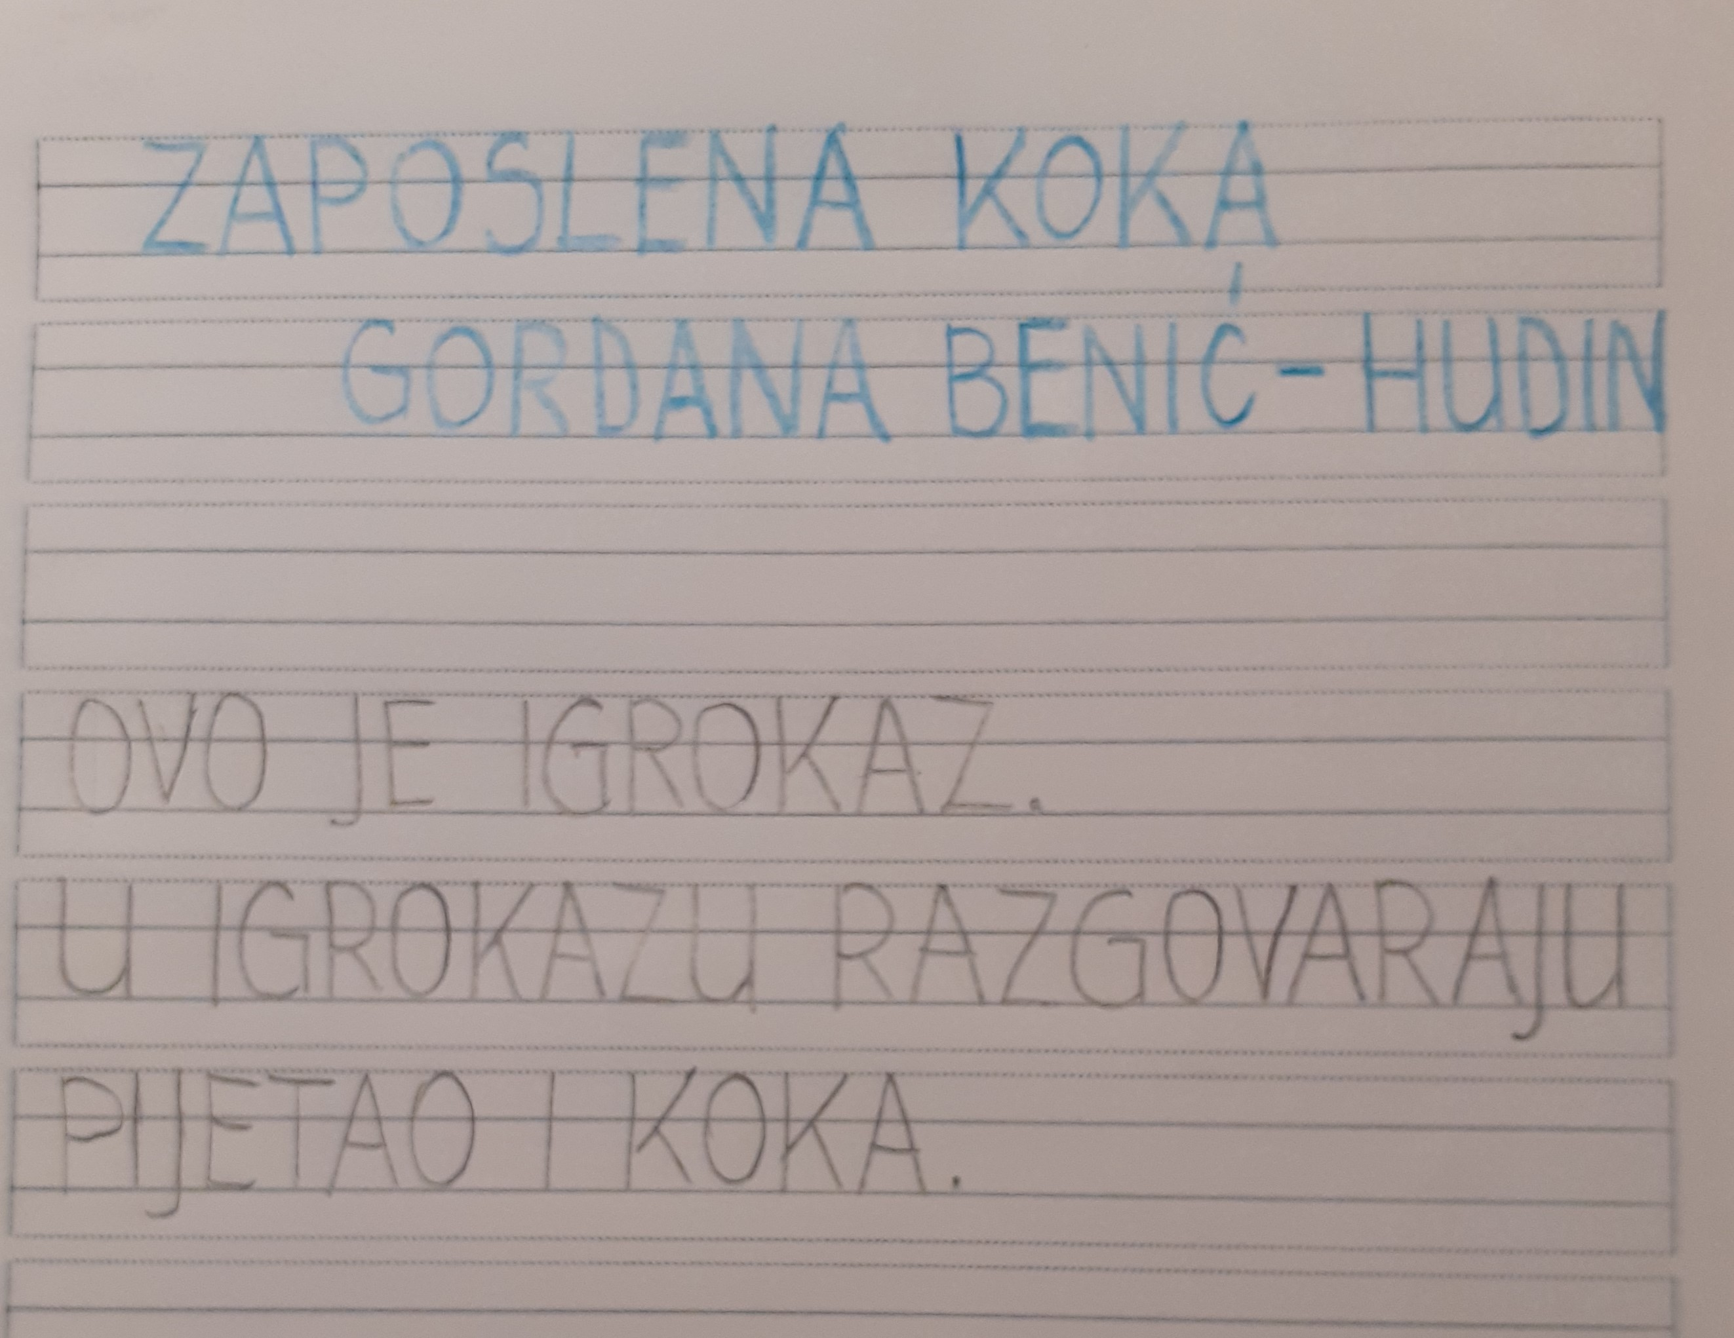

3. sat – LIKOVNA KULTURA

Modeliranje/oblikovanje – posuda za cvijeće - glinamol
- ako imaš glinamola, oblikuj od njega posudicu u koju ćeš, kad se posuši, posaditi cvijet
- ako nemaš glinamola, možeš posudicu napraviti i kaširanjem papira (novinski papir i razrijeđeno ljepilo za drvo)

4. sat – SAT RAZREDNIKA

Računalne odgovornosti

Na ovoj stranici možeš zajedno s roditeljima ili starijim bratom, pročitati o pravilima ponašanja na Internetu:

http://www.sigurnijiinternet.hr/djeca/savjeti-po-uzrastu/razredna-nastava-1-4-razreda/

Možeš u Zabavnom kutku (e-sfera) riješiti kviz o odgovornoj upotrebi medija.

https://www.e-sfera.hr/dodatni-digitalni-sadrzaji/5f65f19e-c861-430a-a987-6e816d44e465/

